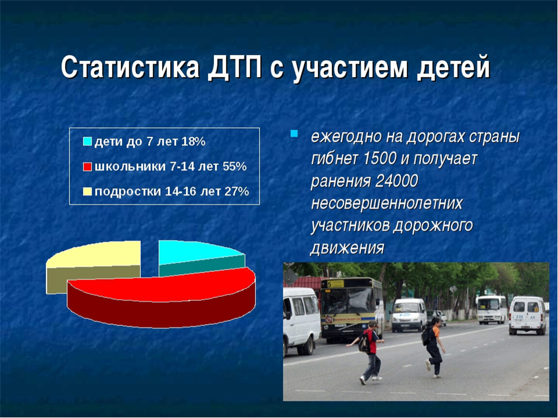
Профилактика детского дорожно-транспортного травматизма среди несовершеннолетних

ДДТТ- совокупность всех дорожно-транспортных происшествий за определенный промежуток времени, в которых погибли или получили ранения различной степени тяжести дети и подростки в возрасте до 16 лет.
Из общего количества происшествий виновность пострадавших детей установлена в половине случаев, когда ребенок явился и причиной, и жертвой аварии одновременно. ДТП с участием детей и подростков возникают при переходе через проезжую часть дороги в неустановленном месте, неожиданном выходе на проезжую часть из-за движущихся или стоящих автомобилей. Основную долю среди пострадавших составляют дети-пешеходы. Самыми распространенными причинами «детских» несчастных случаев являются:
- незнание Правил дорожного движения и неумение прогнозировать дорожную обстановку,
- отсутствие навыков выполнения действий по безопасности движения и неосознанное подражание нарушающим ПДД взрослым, чаще всего родителям,
- потеря бдительности и недисциплинированность. Объясняется это возрастными особенностями детей и недостаточностью проводимой с ними разъяснительной работы в семье и школе.
Примерно треть всех пострадавших в ДТП несовершеннолетних составляют пассажиры. Дети гибнут и получают ранения по вине взрослых, не обеспечивших их безопасность. Не лишним будет напоминание, что перевозить ребенка в возрасте до 12 лет на переднем пассажирском сиденье автомобиля запрещено! Место рядом с водителем — самое уязвимое при аварии. Находясь на заднем сиденье, ребенок должен быть пристегнут ремнями безопасности. До 12-летнего возраста в интересах безопасности малыш должен находиться в специальном удерживающем автомобильном кресле. Причем на переднем пассажирском сиденье детское кресло должно закрепляться против движения авто.
Статистика показывает, что количество летальных исходов и тяжелых увечий наиболее велико для детей, находившихся не пристегнутыми на задних сиденьях. Для справки: при столкновениях в условиях городского движения на скорости 50 км/ч ребенок, весящий 25 кг, испытывает нагрузку в 1565 кг. При столкновении на шоссе при скорости 70 км/ч нагрузка достигает 2057 кг, сила удара соответствует падению с высоты 10 м на бетонное покрытие.
Из всех получивших тяжелые увечья 90 % могли бы сохранить здоровье, если бы они использовали ремни безопасности. Риск травматизма детей до 4 лет в детском удерживающем кресле лицом против направления движения на 70-90 %, лицом по направлению езды на 30-70 %, с застегнутым ремнем безопасности на 30-35 % ниже, чем без каких-либо удерживающих систем.
Каждый десятый юный пострадавший — велосипедист. Подростки часто не знают, где можно кататься на двухколесном средстве передвижения, и потому смело выезжают на проезжую часть, не зная при этом ПДД. А родитель, подаривший своему чаду долгожданную игрушку, не думает, что это прямой путь к трагедии.
В зимний период возникает еще одна большая проблема — плохая видимость. К сожалению, наши улицы плохо освещены плюс одежда на детях практичных темных тонов. Результат — нулевая видимость для водителя, тем более в свете фар встречного автомобиля.
Основная масса пострадавших на дороге — это дети школьного возраста, причем чаще всего это подростки 13-16 лет.
Среди детей, пострадавших на дорогах, мальчиков в два раза больше, чем девочек; при этом подавляющее большинство составляют школьники в возрасте от 8 до 16 лет. Наибольшее число травм дети младшего школьного возраста и подростки получают по дороге в школу или по возвращении из нее.
Наиболее аварийным временем суток являются интервалы: с 8 до 9 ч; с 15 до 16 ч; с 16 до 17 ч; с 18 до 19 ч.
Немаловажную роль в увеличении ДТП играют погодные условия, от которых зависит присутствие детей на улицах, характер их игр и продолжительность времени, которое они проводят вне дома. Наибольшее число травм (в среднем) отмечено весной (31 %), летом их число снижается до 25 %, а осенью и зимой ДДТТ составляет 44 % от общегодового показателя.

К основным причинам дорожно-транспортных происшествий с участием детей и подростков относятся:
- Переход проезжей части в неустановленном месте или вне пешеходного перехода. По этой причине происходят 95% несчастных случаев с детьми на дорогах. Из-за возрастных и психофизиологических особенностей дети дошкольного и младшего школьного возраста не осознают опасности. По данным социологических исследований, 9 из 10 пострадавших вовремя не заметили приближающийся транспорт и ошибочно считали, что находятся в безопасности. В результате произошли наезды.
- Выход на проезжую часть из-за сооружений, строений, стоящих или движущихся транспортных средств и других препятствий, закрывающих обзор. У детей недостаточно развито чувство опасности, поэтому они порой стремглав бросаются на проезжую часть, забывая о мерах предосторожности. Выбегая на проезжую часть, ребенок, как правило, обращает внимание на большие грузовые машины, не предвидя, что за ними с большей скоростью могут ехать легковые автомобили. В результате происходят наезды. Кроме того, не редко дети пропускают автомобили, приближающиеся слева, и выскакивают на проезжую часть, не замечая транспортных средств, движущихся справа в противоположном направлении, и попадают в ДТП.
- Неподчинение сигналам регулирования. Из-за психофизиологических особенностей дошкольники и дети младшего школьного возраста медленно реагируют на смену сигналов светофора, считают: при красном сигнале, когда транспорта не видно, они успеют перейти дорогу, не догадываясь, что автомобиль может появиться внезапно на большой скорости и в результате произойдет наезд. Многие дети не понимают значения зеленого мигающего сигнала, который горит всего 3 секунды. Видя зеленый, дети переходят дорогу и попадают в ДТП. Кроме этого, дети не знают значения сигналов светофора с дополнительной секцией. Из-за этого на перекрестках часто происходят наезды. Водители иногда не замечают детей из-за их маленького роста.
- Игры вблизи и на проезжей части. В силу возрастных особенностей дети не всегда сознают опасность подобных игр, увлекаются, не замечая опасности.
- Движение детей вдоль проезжей части при наличии тротуара. Дети, увлекшись разговорами или увидев что-то интересное, могут, не думая об опасности, неожиданно оказаться на проезжей части. Если водитель не увидит, произойдет наезд.
- Движение детей по проезжей части в направлении, попутном движению транспортных средств. Дети не знают правил движения пешеходов по проезжей части там, где нет тротуара или обочины. Если они идут в направлении, попутном движущемуся транспорту, их могут не заметить водители, что приводит к ДТП.
- Незнание правил перехода перекресткаприводит к тому, что дети пересекают его не по пешеходному переходу, а по центру. Не ожидая появления ребенка, водитель не успевает затормозить, в результате происходит наезд.
- Неправильный выбор места перехода проезжей части при высадке из маршрутного транспорта - одна из распространенных причин ДТП.
- Езда на велосипедах, самокатах, роликовых коньках по проезжей части.Как известно, Правила дорожного движения разрешают ездить на велосипеде по проезжей части с 14 лет. Однако дети, не достигшие этого возраста, часто катаются на велосипедах, роликовых коньках, самокатах по проезжей части и попадают под колеса автомобилей.
- Бегство от опасности в потоке движущегося транспорта. На проезжей части дети не могут рассчитать свои возможности и нередко стремятся убежать от опасности. Из-за этого происходит наезд.
- Переход проезжей части дороги не под прямым углом, а по диагонали. Стремясь успеть на подъезжающий к остановке маршрутный транспорт, дети нередко пересекают улицу или дорогу по диагонали, не замечая приближающегося транспорта, и попадают в ДТП.
- Безнадзорность детей, вызванная тем, что 3/4 родителей заканчивают рабочий день в период с 16 до 19 ч.
Главная опасность — стоящая машина!
Стоящая машина опасна: она может закрывать собой другой автомобиль, который движется с большой скоростью, мешает вовремя заметить опасность. Нельзя выходить на дорогу из-за стоящих машин. В крайнем случае, нужно осторожно выглянуть из-за стоящего автомобиля, убедиться, что опасность не угрожает и только тогда переходить дорогу.
Не обходите стоящий автобус ни спереди, ни сзади!
Стоящий автобус закрывает собою участок дороги, по которому в тот момент, когда вы решили ее перейти, может проезжать автомобиль. Кроме того, люди около остановки обычно спешат и забывают о безопасности. От остановки надо двигаться в сторону ближайшего пешеходного перехода.
Ежегодно в каждом девятом происшествии гибнут и получают ранения дети. Каждый третий ребенок, пострадавший в ДТП, был пассивным участником дорожного движения, т.е. являлся пассажиром и, как правило, перевозился без использования специального удерживающего устройства или ремней безопасности. Наличие детских удерживающих устройств уменьшает смертность в результате ДТП среди детей, а ремни безопасности значительно снижают риск получения травмы или летального исхода.
Мы должны бороться за жизнь каждого ребенка и если сегодня не осознать, что воспитание дорожной культуры должно начинаться с семьи, с детского сада, школы, то мы и дальше будем нести невосполнимые потери. Ребенка необходимо с раннего возраста учить ориентироваться на дороге и соблюдать ее законы и учить, прежде всего, собственным примером!
Дети-пешеходы
Необходимо запомнить самому и внушить ребенку: дорожное движение начинается не с проезжей части, а с первых шагов от порога или подъезда дома. Пройдите с ребенком весь путь до школы и ненавязчиво укажите на наиболее опасные участки – нерегулируемый перекресток, узкий тротуар, подъезд грузового транспорта к магазину, припаркованные автомобили и т.д. Обратите внимание на особенности детского мышления: дети пока не умеют предвидеть опасность и только учатся оценивать скорость движения автомашины при приближении к ним, к тому же из-за своего невысокого роста дети бывают невидимы для водителей, - а это опасно для жизни! Обязательно обратите внимание на возникающие опасности при посадке и высадке из общественного транспорта. Запомните: обходить стоящий автобус или троллейбус ни в коем случае нельзя. Нужно дождаться, пока транспорт отъедет, и только после этого переходить дорогу по пешеходному переходу.
Расскажите своему ребенку о том, что он является участником дорожного движения, и разъясните несложные правила для того, чтобы он мог ориентироваться в дорожной ситуации:
- Когда идешь по улице пешком, то ты являешься пешеходом. Ходить по улице тебе разрешается только по тротуарам, придерживаясь правой стороны, чтобы не мешать движению встречных пешеходов. Если тротуара нет, иди навстречу движению по обочине или краю дороги. Тогда не только водитель видит тебя издали, но и ты видишь приближающуюся машину.
- Для того, чтобы перейти на другую сторону улицы, имеются определенные места и называются они пешеходными переходами. Они обозначены дорожными знаками «Пешеходный переход» и белыми линиями разметки «зебра».
- Если нет обозначенного пешеходного перехода, ты можешь переходить улицу на перекрестках по линиям тротуаров или обочин.

Юридическая ответственность за управление несовершеннолетними мототранспортом и средствами индивидуальной мобильности в нарушении Правил дорожного движения
Любое транспортное средство согласно законодательству является источником повышенной опасности. От мастерства, опыта и профессионализма водителя зависит не только его жизнь, но жизнь, безопасность и здоровье всех участников дорожного движения. Случаи, когда за рулем оказывается подросток, без удостоверения водителя, должного опыта вождения и сноровки — уже не редкость.
При наступлении летнего периода все больше на автодорогах появляется водителей мотоциклов, скутеров, мопедов. Причем в основном это несовершеннолетние, которые в силу своего возраста еще не знают Правил дорожного движения и при движении по автодорогам создают аварийные ситуации, в которое могут попасть сами или что еще хуже спровоцировать дорожно-транспортные происшествия.
С какого возраста разрешено управление мопедом, мотоциклом или автомобилем? Управлять мопедом (водительское удостоверение категории М) можно с 16 лет. К управлению мотоциклом, объём двигателя, которого до 125 см3 (водительское удостоверение категории А1) допускаются лица, которым исполнилось 16 лет. Получить водительское удостоверение на мотоцикл (категории А) возможно по достижению 18 лет. Хочется сразу уточнить: учиться на категории «А» можно и с 16 лет, однако получить водительское удостоверение и лично мотоциклом, можно только по достижению совершеннолетия.
Если выявлен факт правонарушения в области дорожного движения при управлении мопедом или скутером несовершеннолетним водителем, не достигшим возраста привлечения к административной ответственности (до 16 лет) - в соответствии с ч.3 ст.24.5 КоАП РФ производство по делу об административном правонарушении прекращается только после применения мер обеспечения, необходимых для пресечения противоправного действия, то есть – после отстранения вышеуказанного лица от управления транспортным средством и задержания данного транспортного средства.
Если же несовершеннолетнему водителю есть 16 лет, то возбуждаются дела об административном правонарушении при наличии выявленных и установленных составов, предусмотренных главой 12 КоАП РФ, а в случае отсутствия водительского удостоверения категории «М, А1» его действия дополнительно квалифицируются по ч.1 ст.12.7 КоАП РФ с применением мер обеспечения производства по делу в виде отстранения от управления и задержание транспортного средства с помещением на ближайшую специализированную стоянку задержанных транспортных средств.
Часто за руль мотоциклов и мопедов садятся молодые люди и подростки, которые не используют шлемы или вообще не имеют прав и соответствующих документов на транспортное средство. Мотоцикл - транспорт, привлекающий в первую очередь легкостью, мощностью и скоростью. Однако, это одновременно и малоустойчивая машина. Водитель и пассажир практически не защищены, что во много раз увеличивает тяжесть последствий при дорожно-транспортном происшествии.
Несовершеннолетний не может управлять транспортным средством, не имея водительского удостоверения, будь то автомобиль, мотоцикл либо скутер. Согласно ст. 12.7 ч.1 КоАП РФ к лицу, управляющему автомобилем и не имеющим на это права (исключение составляет учебная езда) будет применено административное взыскание в виде административного штрафа в размере от 5 до 15 тысяч рублей. Штраф за передачу управления транспортным средством лицу, заведомо не имеющему права управления транспортным средством (за исключением учебной езды) или лишенному такого права, предусмотрен ч.3 статьи 12.7 КоАП РФ – влечет наложение административного штрафа в размере 30 тысяч рублей.
